
Lesbrief Social media Opdracht 2
Lesdoel
Aan het einde van de les kun je uitleggen wat social media zijn en kun je de functies van social media noemen.
Werktijd
2 lesuur
Beoordeling
- kwaliteit van de uitvoering 50 punten
- verzorging van de uitvoering 30 punten
- samenwerking 20 punten

Opdracht
Deze opdrachten mag je in tweetallen maken.
In de lesbrief ‘Media-uiting doel en doelgroep’ heb je geleerd wat een doelgroep is.
- Vertel in je eigen woorden wat een doelgroep is.

___________________________________________________________________

___________________________________________________________________

In de lesbrief ‘Promotie’ heb je verschillende manieren van promotie geleerd.
- a. Welke manier van promotie zijn er?

1.__________________________________________________________________

2.__________________________________________________________________

3.__________________________________________________________________

4.__________________________________________________________________

5.__________________________________________________________________

6.__________________________________________________________________

7.__________________________________________________________________

b. Bij reclame en sales promotion kun je goed social media inzetten. Zoek bij beide een voorbeeld. Plak ze hieronder op.

Voorbeeld reclame Voorbeeld sales promotion

Bedrijf:________________________ Bedrijf;_______________________

Gevonden op:___________________ Gevonden op:_________________

c. Op welk social media en soort promotie gaat het?

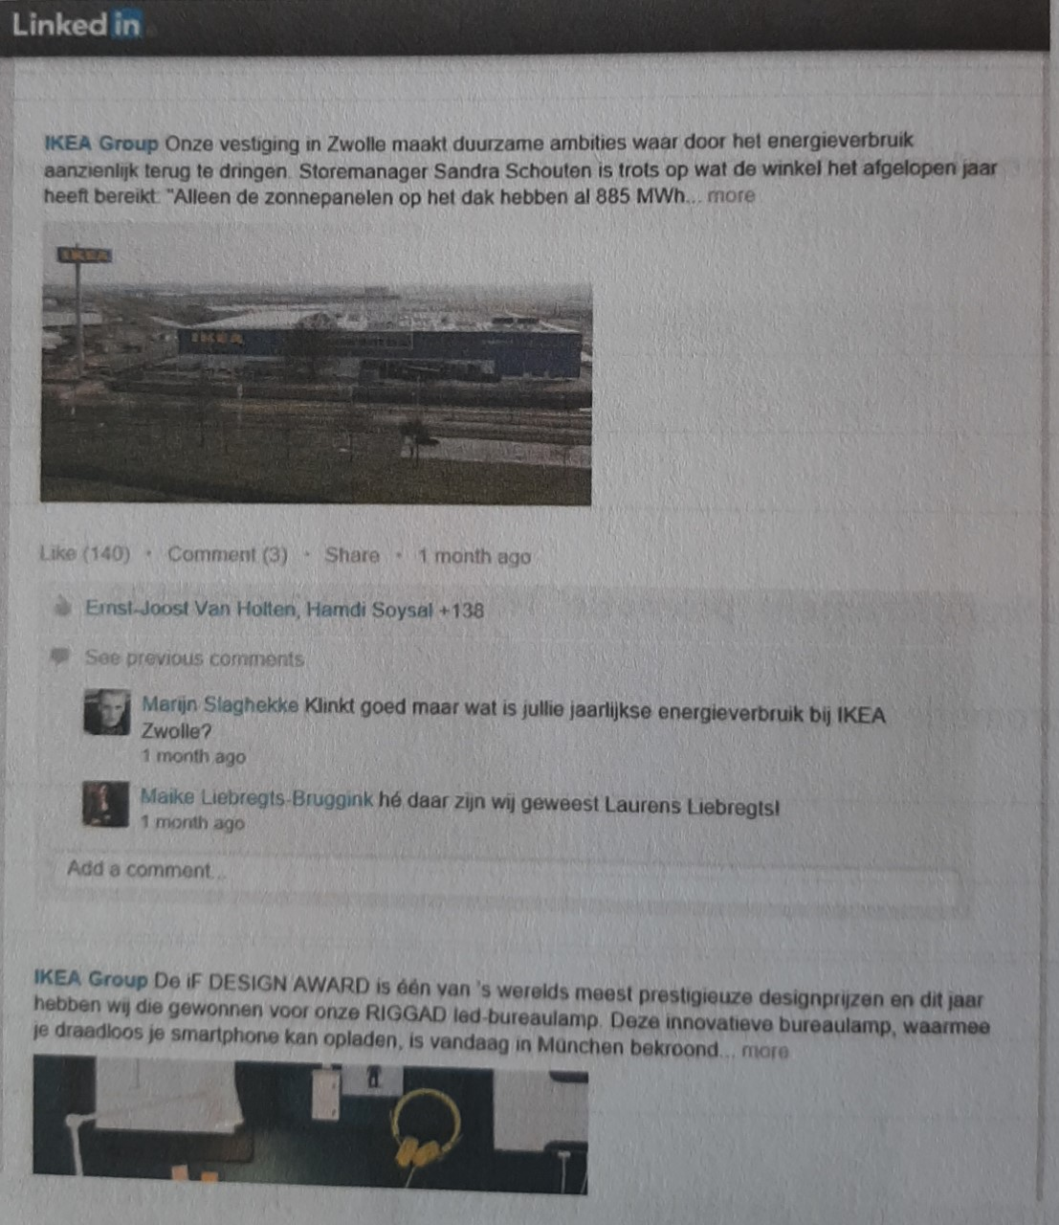

Deze uiting komt van het social medium ________________________________.

Deze vorm van promotie is _________________________, omdat____________

_________________________________________________________________.

- Zoek op internet uit wat bij jou in de buurt het dichtstbijzijnde cultureel podium is.

________________________________________________________________

Wat is het adres van de website van dit podium.

________________________________________________________________

Wat biedt het podium aan? Geef vijf dingen. Denk bijvoorbeeld aan bands, dj’s, dance en film.

1.______________________________________________________________

2.______________________________________________________________

3.______________________________________________________________

4.______________________________________________________________

5.______________________________________________________________

Welke doelgroepen hebben ze? Geef drie doelgroepen.

1.______________________________________________________________

2.______________________________________________________________

3.______________________________________________________________

- Je kijkt nu naar twee andere culturele podia, zodat je kunt gaan vergelijken.
- Kijk bij Giant in Apeldoorn en bij Hedon in Zwolle.
Wat bieden deze podia aan? Geef vijf dingen.
1.______________________________________________________________
2.______________________________________________________________
3.______________________________________________________________
4.______________________________________________________________
5.______________________________________________________________
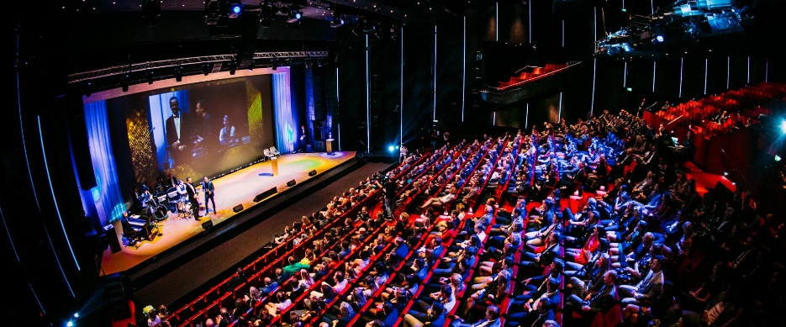
- Welke doelgroepen hebben deze twee podia? Geef drie doelgroepen.
Doelgroep | Gigant in Apeldoorn | Hedon in Zwolle
1.

2.

3.

- Je gaat de social media die de drie podia gebruiken vergelijken.
a. Verzamel op social media zoveel mogelijk beeldmateriaal van de drie podia. Denk bijvoorbeeld aan:
- Aankondiging op Facebook of Pinterest.
- Foto’s van concerten in Instagram of Facebook.
- Berichtjes op Twitter.

Maak een online prikbord.
- Zet deze drie podia digitaal naast of achter elkaar.
- Gebruik maximaal vier afbeeldingen en/of teksten per podium, dus twaalf in totaal.
- Zet bij elke afbeelding om welk doel van de media-uiting het gaat.
- Zet bij elke afbeelding om welke doelgroep het gaat.

- Bespreek de antwoorden met een ander tweetal.
- Pas je antwoorden aan waar dat nodig is.
- Klaar? Sla het werkblad op in de map ‘Promoten, presenteren en verkoop’.

- Het online prikbord bespreken jullie klassikaal aan het einde van de les.

